**3. SLAVONSKI EKAVSKI DIJALEKAT**

Slavonski ekavski govori obuhvataju dio Hrvatske, i to, počevši istočno od Virovitice idu uz Dravu do Donjeg Miholjca i južno do blizu Osijeka. Ovim dijalektom govori i stanovništvo jugoistočne Slavonije, zapadno i jugozapadno od Vinkovaca.

**GLAVNE KARAKTERISTIKE SLAVONSKOG EKAVSKOG DIJELEKTA**

* Najstarija akcentuacija (dva silazna akcenta i akut);
* ekavska zamjena jata udružena je sa nizom primjera sa /i/ u pojedinim morfemama, dativ i lokativ singulara imenica ženskog roda i ličnih zamjenica na /-i/;
* lokativ plurala na /-i(h)/;
* zamjeničko-pridjevski oblici na /-im/ i na /-i(h)/;
* oblici od infinitivne osnove tipa *živili*;
* prefiksi /pri-/ i /ni-/;
* predlozi *prid* i *priko*, oblici *nisam, di* i *sikira* itd.

U ovom dijalektu praslovenske grupe *stj i *skj nijesu dale /št/ već su zadržale staru vrijednost /šć/. Takođe, sačuvane su i grupe /-jd-/ i /-jt-/ u oblicima kompozita od idem: *najdem, najt*. Osobenu crtu ovog dijalekta predstavlja pretvaranje /l/ i /n/ u /lj/ i /nj/: *moljit, zvonjit*. U deklinaciji registrujemo stare oblike (*volom, volov*) obične su forme na /-i/ u instrumentalu: *s topovi*. Rezultati II palatalizacije izostaju ne samo u oblicima dativa i lokativa tipa *u ruku*, već i u nominativu plurala imenica muškog roda: *junaki*. Imperfekat je nepoznat ovim govorima, infinitiv je većinom bez kranjeg /-i/.

**4. ŠUMADIJSKO-VOJVOĐANSKI DIJALEKAT**

Šumadijsko-vojvođanski dijalekat zahvata najveći dio sjeverozapadne Srbije, Srem, Šumadiju, veliki dio Bačke i Banata (izuzev ikavskog sjeverozapnog dijela Bačke i samog jugoistočnog kosovsko-resavskog dijela Banata). Takođe, šumadijsko-vojvođanskim dijalektom govore Srbi u Rumuniji i Mađarskoj.

**GLAVNE KARAKTERISTIKE ŠUMADIJSKO-VOJVOĐANSKOG DIJALEKTA**

Ovi govori imaju četvoroakcenatski novoštokavski sistem - pored dva silazna, koji se javljaju na jednosložnim rečima i samo na prvom slogu višesložnih reči, još i dva uzlazna akcenta, koji mogu biti na ma kome slogu višesloženih reči osim na posljednjem, i koji su postali prenošenjem silaznih akcenata za jedan slog prema početku reči kad god ovi nisu bili na prvome slogu.

Šumadijsko-vojvođanski govori (mada vojvođanski ne dosljedno) imaju novu deklinaciju, odnosno isti oblik za dativ, instrumental i lokativ plurala. U ovim govorima ě nije dosljedno zamijenjeno samoglasnikom /e/, već se umjesto ovoga glasa u nekim slučajevima izgovara /i/: *mudriji* (a ne mudreji), *ovim* (a ne ovem), *dobrim* (a ne dobrem), *tresijaše*, *šijam,* *nisi* itd. U vojvođanskim govorima se nailazi i na pokoji oblik stare deklinacije: *sinovom* (dat. mn.), *s naočari*, *za leđi* (instr. mn.), *po putovi*, *u Karlovci* (lok. mn.). U njima se češće naiđe na oblike 3. lica množine glagola → osnova s oblikom na e: *volu, radu, nosu*. Ili je pak, u drugima od ovih govora, u više glagola čest završetak: /-du/: *kažedu, vididu, želidu* itd.

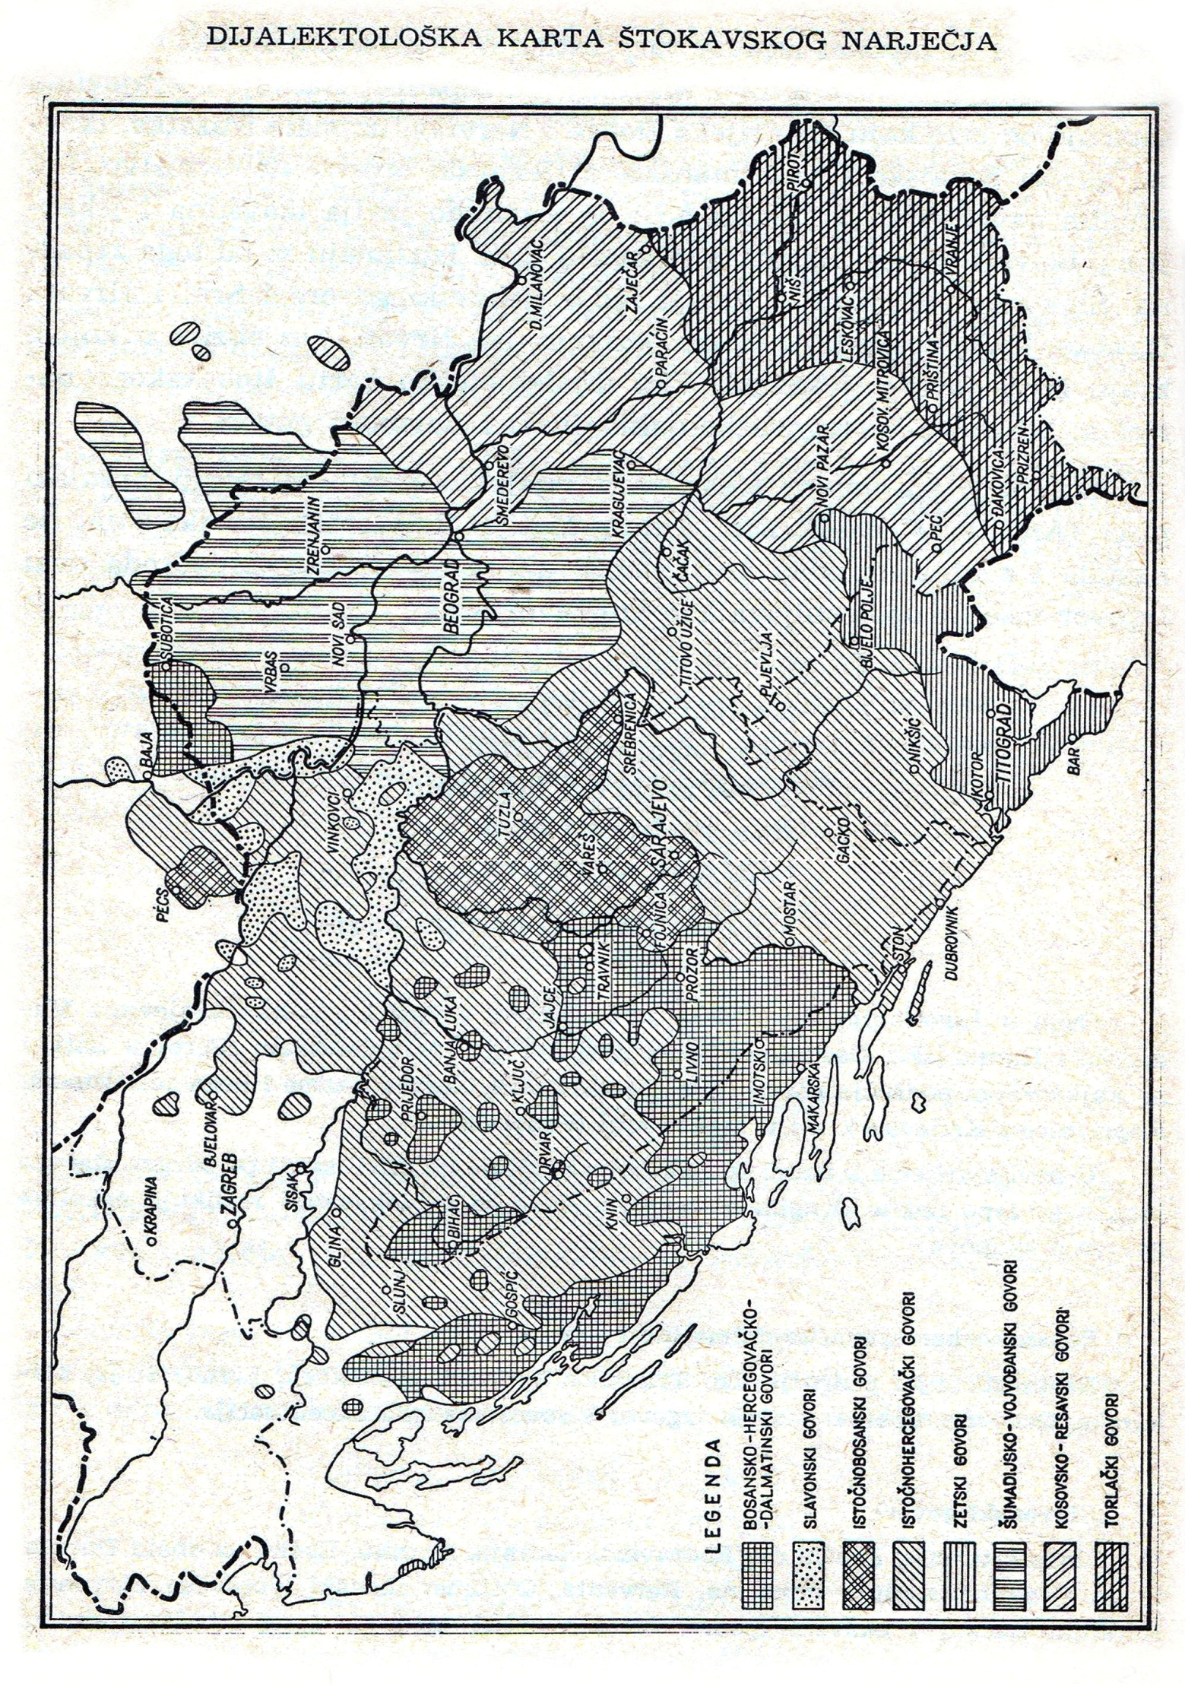

**B. ŠTOKAVSKO NARJEČJE IKAVSKOG IZGOVORA**

**1. POSAVSKI IKAVSKI DIJALEKAT**

Najstariji štokavski ikavski govori pružaju se duž rijeke Save od Gradiške prema Brčkom sa slavonske strane i poznati su pod nazivom posavskih govora. Osnovni predstavnici prvoga dijalekta vjerovatno su davno tamo došli, najvjerovatnije odnekuda s čakavske teritorije. To što su oni tako dugo sačuvali neke posebne dijalekatske osobine, tome je, svakako, pomogla okolnost što se baš na njihovu terenu prije nekoliko vjekova nalazila slavonska oblast Vojne granice, koja je naročitim ustrojstvom bila odvojena od susjednih oblasti.

**GLAVNE KARAKTERISTIKE POSAVSKOG IKAVSKOG DIJALEKTA**

Od jezičkih osobina koje ovome dijalektu daju posebno obilježje možemo navesti:

* čuvanje starih i posebnih oblika za padeže množine: *žen, sel* (gen. mn), *gradom* (dat. mn), *o poklada, na konji* (lok. mn);
* čuvanje najstarije akcentuacije od tri akcenta s karakterističnim akutom;
* čest izgovor suglasničkih grupa /št/ i /žd/ kao /šć/ i /žđ-;
* nepromijenjen suglasnik /l/ na kraju reči: *kazal, čul*;
* neizvršen proces progresivnog jotovanja u grupama /jt/ i /jd/ (pored *doći* i *dođem*, govori se i *dojti, dojdem*) i dr.

**2. ISTARSKI IKAVSKI DIJALEKAT**

Govori ovog dijalekta obuhvataju dvije odvojene teritorije u Istri. Prva, veća, nalazi se na jugu i zapadu od linije: ušća Raše - donji tok te rijeke – Kanfanar – Kringa – Tinjan –Trviš – Karojba - tok Mirne zapadno od Motovuna - okolina Kaštelira - ušće Mirne. Ova teritorija, izuzimajući brojna romanska mjesta i selo Peroj kod Pule, naseljeno crnogorskim /i/jekavcima, produžava se i dalje na sjever (između Mirne i Rokave), okolinom Karojbe i Grdosela iako su tamo čakavski elementi veoma jaki tako da preovladavaju. Manja teritorija obuhvata štokavska sela u sjevernoj Istri, u planinskom kraju Ćićariji između Trsta i Rijeke.

**GLAVNE KARAKTERISTIKE ISTARSKOG IKAVSKOG DIJALEKTA**

Govori ovog dijalekta imaju uglavnom neprenesenu akcentuaciju, ali bez akuta koji je dosljedno zamijenjen sa dugosilaznim akcentom. Prenošenje registrujemo samo kada je riječ o kratkosilaznom akcentu na otvorenom krajnjem slogu.

Takođe, u većini govora istarskog dijalekta dobija se uzlazni akcenat bez obzira na prvobitni kvantitet sloga: vino, voda, kao i prenošenje silaznih akcenata na prehodni dugi slog: narod, pitala, ali i jezik, lopata, junak. Zamjena jata je ikavska, ali registrujemo i ekavizme unesene iz čakavskih govora: *seno, brest, breza, koleno*. Na kraju sloga /-l/ >/a(ja)/: *bija, kašteja*, suglasnik h i grupa /čr-/ se čuva, dok je krajnje /-m/ prešlo u /-n/. Kao upitna zamjenica za stvari upotrebljava se *ča*, ali prema njoj stoji *ništo, zašto*. Aorist i imperfekat se ne upotrebljavaju.

**3. MLAĐI IKAVSKI DIJALEKAT**

Najveći dio govora mlađeg ikavskog dijalekta omeđen je zapadnom granicom /i/jekavske teritorije, jadranskom obalom i istočnom granicom čakavskog narječja, dok na sjeveru dopire do Save odnosno do kajkavskog dijalekta u slivu Kupe.

Najveća kompaktna grupa ikavaca nalazi se u zapadnoj Hercegovini sa susjednim teritorijama dalmatinskog kopna i dijelovima zapadne i istočne Bosne. Ikavskih naseobina ima po Baranji i sve do oblasti zapadno i sjeverno od Budimpešte, kao i u Bačkoj, oko Subotice, Sombora i Baje, na dalmatinskim ostrvima Šolti, Braču i Hvaru, u italijanskoj provinciji Molise, u raznim selima u Azbukovici u zapadnoj Srbiji.

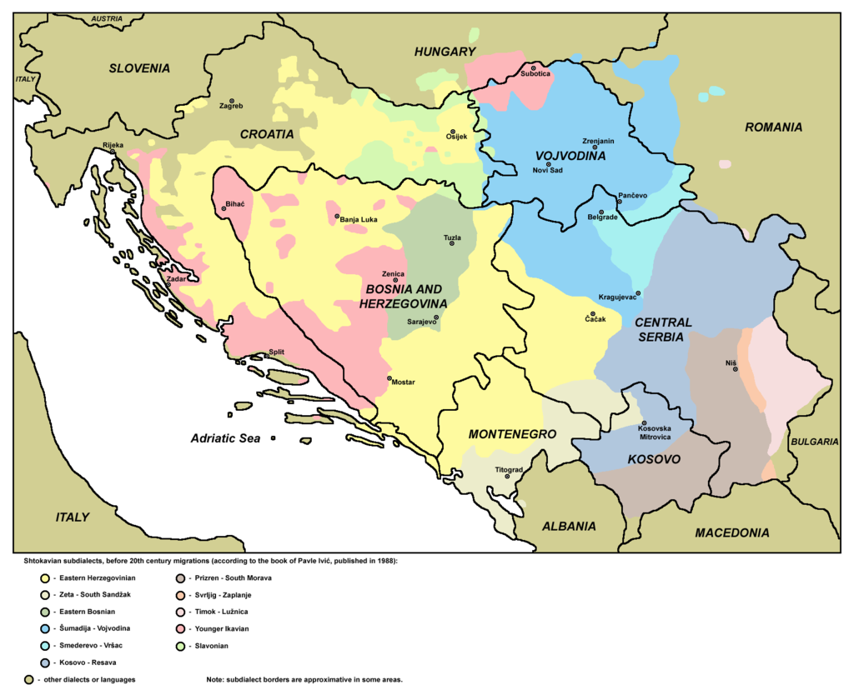

**GLAVNE KARAKTERISTIKE MLAĐEG IKAVSKOG DIJALEKTA**

Nooštokavska akcentuacija s karakterističnim prenošenjem na proklitiku, ali u nekim govorima ovog dijalekta nalazimo i staru akcentuaciju. Ikavska zamjena jata obuhvata i kratke i duge slogove: *snig, divojka, pisma*. U ovom dijalektu registrujemo i nekoliko leksičkih ekavizama koji su svojstveni i /i/jekavskim govorima: *zenica, cesta*. U pojedinim govorima ima jekavizama: *njeko, ćeo, sijeno*. U ovom dijalektu bilježimo i kontaminirane primjere tipa đi >(g)di > (g)đe, ćila > (h)tila > (h)ćela.

Vokalska sekvenca [-ao] daje na većem dijelu prostora ovog dijalekta /-o/: *reko*, a vokalska sekvenca [-eo] često /-o/: *uzo*. Neizmenjena grupa /šć/ ima širu areu: *šćedi, prišć, ognjišće*, kao i grupa /jd/ u oblicima kompozita od iti: *dojdem*, ali registrujemo i *dođem*.

Promjenu že > re bilježimo u primjerima tipa *morem*. U dijelu govora izostaje konsonantska alternacija u dativu i lokativu imenica na –a: *ruki, nogi*, ali i u pluralu imenica muškog roda: *redovniki, vragi*. Osobenost ovog dijalekta je i česta pojava plurala jednosložnih imenica bez interfiksa /-ov-/: *strici, cari, klini, prišti*. Imperfekat je rijedak, dok infinitiv ima kraće oblike.